双流县名教师工作室——冯之刚工作室
工 作 简 讯
2015第5期
冯之刚工作室 2015年12月
━━━━━━━━━━━━━━━━━━━━━━━━━━━━━
目录
- 导学单开启学生智慧之门——记冯之刚工作室成员参加全县六年级数学教研活动

- 突出学科引领 聚集课堂改革——冯之刚工作室学科研讨在永安小学举行

- 小学数学新授课导学单的设计与使用——记冯之刚工作室学科研讨在东升小学举行

编辑部：冯之刚工作室 负责人：冯之刚
指 导：高永琼
编 委：邓 莉 钟自利 王梨 刘志伟 邬良全 刘秋 赵敏 曾鑫 罗华 李丽娟 宁中华 付军 肖飞 樊小娟 凌李雄 李凯云 冯建兵 龚能 吴小兰 郭飞 王婧 张思露
责任编辑：邓莉 联系邮箱：511923349@qq.com

冯之刚工作室十二月月活动记录

时间 | 地点 | 主要内容 | 主持人
12月1日 | 双流实验小学 | 导学单开启学生智慧之门——记冯之刚工作室成员参加全县六年级数学教研活动 | 冯之刚老师
12月16日 | 永安小学 | 突出学科引领 聚集课堂改革  ——冯之刚工作室学科研讨在永安小学举行 | 冯之刚老师
12月31日 | 东升小学 | 小学数学新授课导学单的设计与使用——记冯之刚工作室学科研讨在东升小学举行 | 冯之刚老师

导学单开启学生智慧之门
——记冯之刚工作室成员参加全县六年级数学教研活动
12月1日，迎着阵阵初冬的寒意，冯之刚工作室成员及双流县小学六年级全体数学教师齐聚双流县实验小学，参加主题为《小学数学导学单的设计与使用》教学研讨活动。此次活动，首先由胜利小学的任文贤老师和实验小学曾鑫老师各上了一堂六年级数学研讨课。研培中心冯之刚工作室学员们积极坐到学生身边，观察学生参与课堂情况以及学生小组合作学习情况。
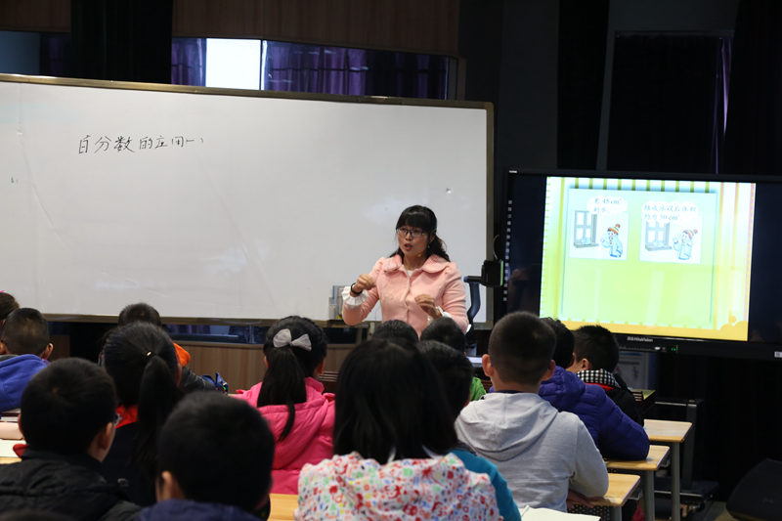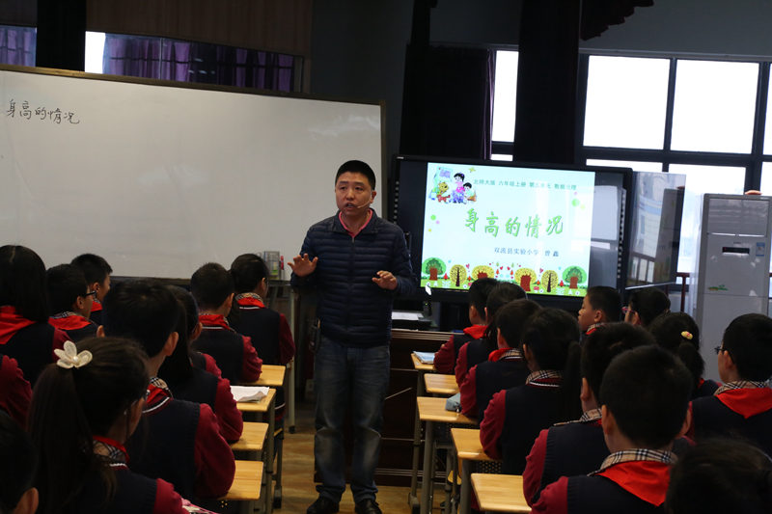
课后，研培中心冯老师组织老师们结合导学单就两节课进行了研究讨论，对任老师执教的《百分数应用（一）》，大家充分肯定了任老师引导学生借助线段图，寻求理解解题思路的做法，对曾老师执教的《身高的情况》一课，老师们对课堂上学生的自主学习、合作学习的实效性给予了高度的评价。龙为值得一提的是，在各个兄弟学校老师的评课中都不约而同地提到了双流实小学生的精彩表现，学生清晰表达思维的能力、小组合作学习时学生间的相互交流、质疑、释疑、学生互相评价等更是得到了老师们的高度认可。以此为话题，双流实小胡伟主任分享了培养学生小组合作学习的一些做法，就学习小组的分工、小组长的培养以及小组汇报方式等方面做了深入浅出的讲解，老师们受益匪浅。
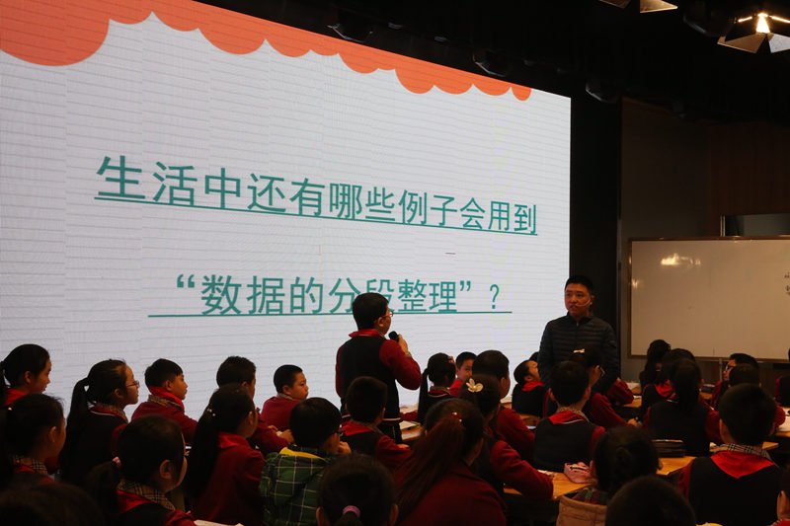
教师走下讲台深入学生，将讲台交给学生，让学生成为课堂的主人，只有这样，你的学生才会越来越能干。课堂上，我们面对的是一个个鲜活的生命个体，只有让学生成为课堂的主人，我们才能聆听到生命成长的节奏。
突出学科引领 聚集课堂改革
——冯之刚工作室学科研讨在永安小学举行
2015年12月16日上午，双流县研培中心冯之刚工作室南片区全体成员在冯老师的带领下，来到永安小学进行学科研讨活动，永安小学全体数学教师参与了本次培训活动。
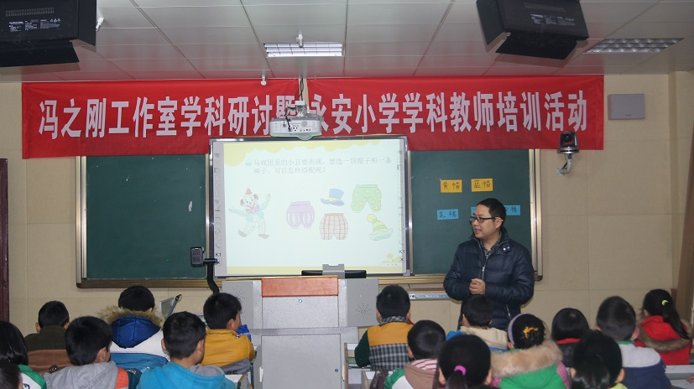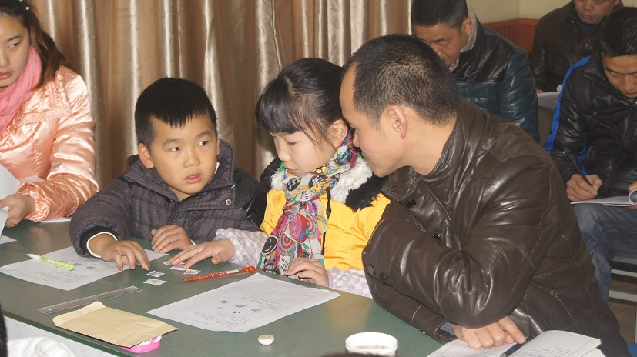
此次活动，先由工作室南片区成员肖飞老师执教了数学三年级上册的《搭配中的学问》。在课堂上学生利用“导学单”上的问题情境入手，展开积极的动手操作与小组交流活动，学生积极汇报个人的操作和交流成果，学生参与学习的兴趣浓厚。课后南片区成员和永安小学的全体数学教师一起就这节课的“教学设计、教师的导、学生的学以及导学单的使用”等方面进行评课、议课活动。大家踊跃发言，肯定了老师在课堂教学中的优点———重视学生有序思考问题的习惯，以及关注学生解决问题时的细节分析，又为本堂课中学生的发言、老师对学生的评价等等方面提出自己的建议。
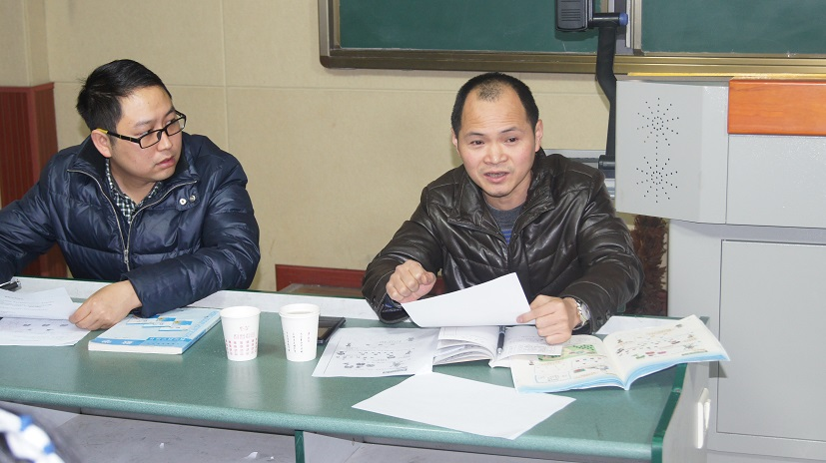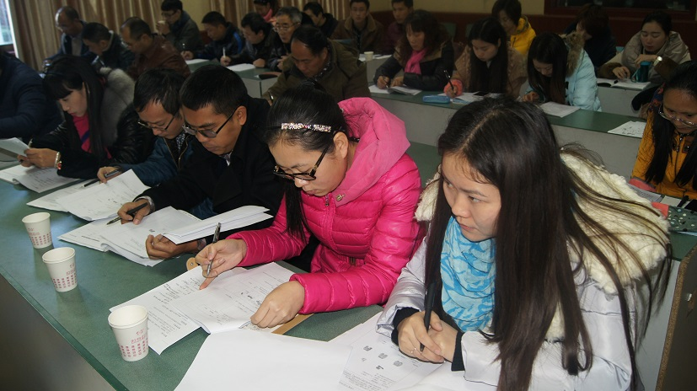
最后工作室导师为全体参会教师进行了“导学单”设计与“六步导学法”的培训，让全体参与者受益匪浅。

小学数学新授课导学单的设计与使用
——记冯之刚工作室学科研讨在东升小学举行

2015年12月31日，伴随着冬日的暖阳，冯之刚工作室的全体成员在冯老师的组织下齐聚美丽的东升小学开展了冯之刚工作室学科研讨活动。本次活动主题为“小学数学新授课导学单的设计与使用”。
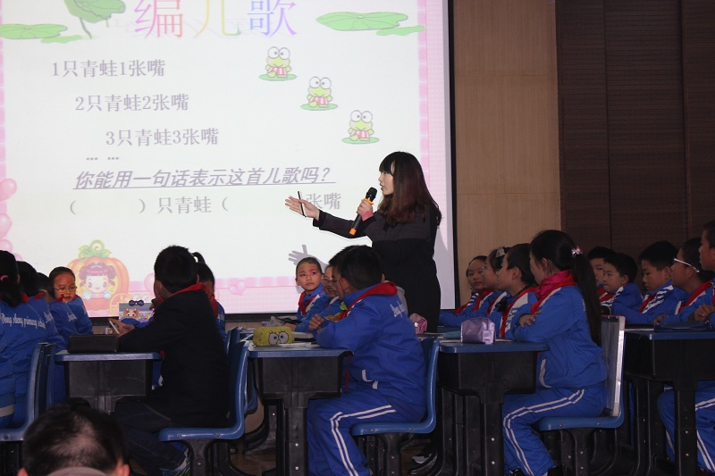
活动中，首先由东升小学的王梨老师执教《用字母表示数》一课，灵动的课堂让我室成员耳目一新，王老师有效地利用导学单组织引导学生自主探索新知，充分培养了学生的小组合作能力；教学中王老师还特别注重抓住关键点培养学生的数感、符号意识、推理和模型思想。
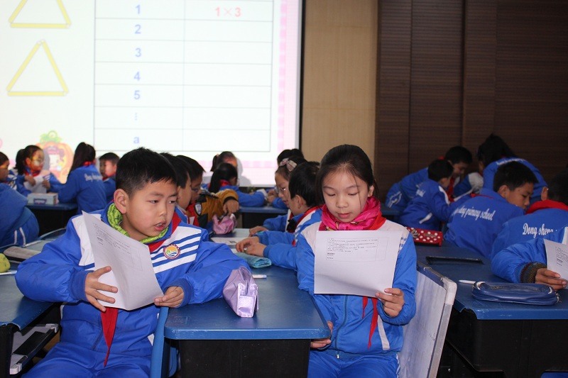
随后，王梨老师就她前去北京参加“吴正宪工作室”活动的学习心得跟大家做了分享，她介绍到目前“吴正宪工作室”的研究课题为“儿童数学教育思想理念构建和创新实践”，研究主要内容为：
- 培养学生发现问题和提出问题能力的教学实践；
- 发展学生数据分析能力教学实践；
- 围绕小学数学教学的核心内容开展课题研究。
王老师还跟大家介绍了“吴正宪工作室”目前正在研究的一种新型“四个一”教学模式，即一个习惯、一个活动、一个方法和一个单元，这些新的理念和思想都值得我们去思考和学习。
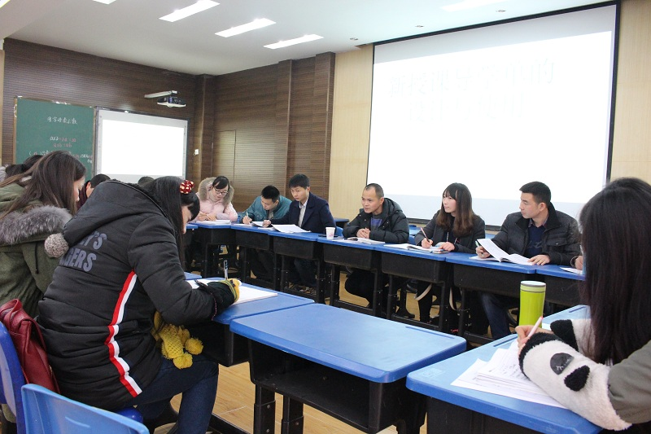
最后，冯老师对本学期工作室的后续工作做了详尽安排。
随着工作室对“导学单的设计与使用”的探究与实践，全体成员对导学单的设计与使用有了深刻的认识，导学单的设计也日趋完善。相信在冯老师的带领下，通过全体学员的努力，我们会离我们的目标越来越近！

